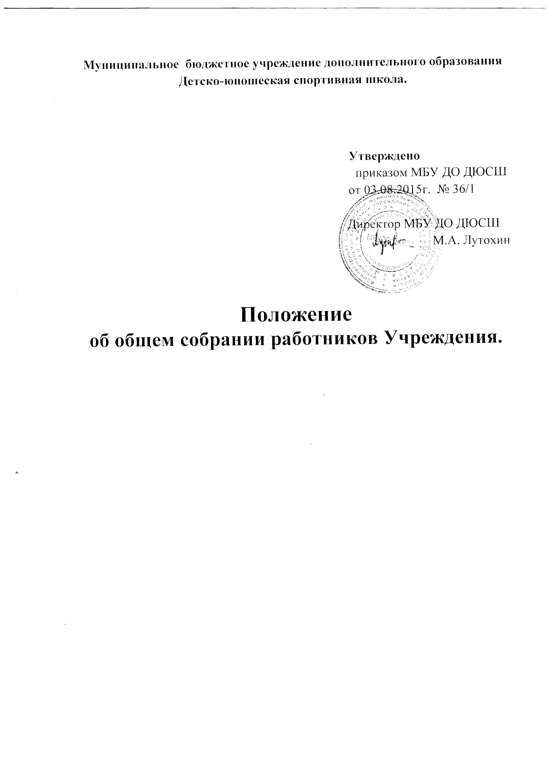

I. Общие положения
1.1. Настоящее положение регламентирует деятельность общего собрания работников Учреждения (далее – общее собрание), являющегося одним из органов самоуправления муниципального бюджетного учреждения дополнительного образования детско-юношеской спортивной школы (далее учреждение).
1.2. Положение разработано в соответствии:
- Законом Российской Федерации «Об образовании»;
- Уставом учреждения.
1.3. Деятельность общего собрания работников Учреждения осуществляется в соответствии с действующим законодательством Российской Федерации в области образования и труда, Уставом образовательного учреждения и настоящим положением.
1.4. Общее собрание работников Учреждения создается и действует в целях решения важнейших вопросов жизнедеятельности учреждения, осуществления самоуправленческих начал, развития инициативы коллектива, реализация прав учреждения в решении вопросов, способствующих организации образовательного процесса и финансово-хозяйственной деятельности; расширения коллегиальных, демократических форм управления и воплощения в жизнь государственно-общественных принципов управления.
1.5. В состав общего собрания работников Учреждения входят все работники Учреждения. Общее собрание собирается по мере необходимости, но не реже 2 раз в год. Инициатором созыва общего собрания работников Учреждения может быть директор Учреждения, или по инициативе не менее 1/4 работников Учреждения.
Возглавляет общее собрание работников Учреждения председатель, избираемый на общем собрании работников Учреждения.

II. Задачи общего собрания
Задачами общего собрания работников Учреждения являются:
-выработка коллективных решений для осуществления единства действий работников Учреждения;
-объединение усилий работников Учреждения на повышение эффективности образовательной деятельности;
-на укрепление и развитие материально-технической базы Учреждения.

III. Функции общего собрания
3.1. К компетенции общего собрания относится:
-обсуждение проекта коллективного договора и принятие решения о его заключении;
-принятие и рассмотрение Правил внутреннего трудового распорядка Учреждения и иных локально нормативных актов, содержащих нормы трудового права;
-выбирание в совет школы и комиссию по урегулированию споров между участниками образовательных отношений своих представителей;
-выбирание в комиссию по трудовым спорам представителей работников или
утверждение их после делегирования представительным органом работников;
-рассмотрение вопросов безопасности условий труда работников Учреждения, охраны жизни и здоровья обучающихся, развития материально-технической базы Учреждения;
-решение иных вопросов относящихся к трудовому законодательству.

IV. Права участников общего собрания
4.1. Общее собрание работников Учреждения вправе принимать решения, если на нем присутствует более половины работников Учреждения. Решение считается принятым, если за него проголосовало более половины работников, присутствующих на собрании.
4.2. Работник учреждения может потребовать обсуждения любого вопроса, если его предложение поддержит треть членов всех присутствующих.
4.3. Срок действия общего собрания работников Учреждения- неопределенный срок.

V. Организация работы общего собрания
5.1. Для ведения общего собрания открытым голосованием избираются из состава председатель и секретарь.
5.2. Председатель общего собрания работников Учреждения организует и ведет его заседания, секретарь собрания ведет протокол заседания и оформляет решения.
5.2. Организацию выполнения решений общего собрания работников Учреждения осуществляет руководитель учреждения и ответственные лица, указанные в решении.

VI. Ответственность общего собрания
Участники общего собрания несут ответственность за:
- соответствие принятых решений действующему законодательству в области образования и труда;
- организацию выполнения принятых решений;
- организацию оптимальных условий пребывания детей в учреждении.

VII. Делопроизводство
7.1. Секретарь ведет протоколы общего собрания.
7.2. Руководитель учреждения организует хранение протоколов общего собрания.



